**Сессия 2**

**Модуль 4: Разработка desktop-приложений**

**Окно просмотра информации о жюри и модераторах**

Реализуйте интерфейс для просмотра информации о жюри/модераторах: фото, ФИО, e-mail, роль. При просмотре жюри и можераторов возможен поиск по фамилии или мероприятию.

Кроме того система должна выводить общее количество записей.

Данное окно позволяет организатору перейти к регистрации жюри/модераторов

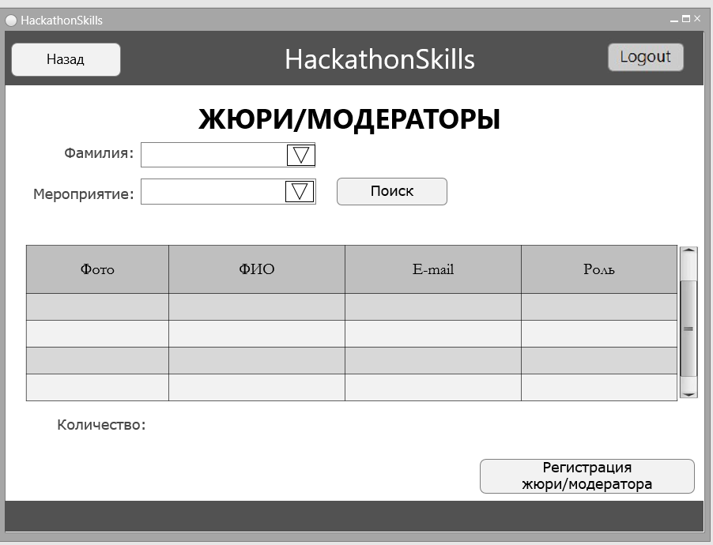

**Окно регистрации жюри/модераторов**

Реализуйте интерфейс для регистрации жюри/модераторов. Эта функция доступна только организаторам.

При открытии окна регистрации система генерирует уникальный ID Number, изменить его нельзя.

При регистрации жюри/модератора необходимо указать

• ФИО;

• пол (выбор из списка);

• роль (выбор из списка)’

• e-mail;

• телефон в формате +7(999) - 099-90-90;

• направление (выбор из выпадающего списка или ручной ввод; при ручном вводе данные сохраняются в базе данных);

• мероприятие (в случае выбора функции «Прикрепить к мероприятию», выбор из списка);

• фото (необязательное поле);

• пароль (с повтором), соответствующий требованиям:

* не менее 6 символов;
* заглавные и строчные буквы;
* не менее одного спецсимвола;
* не менее одной цифры.

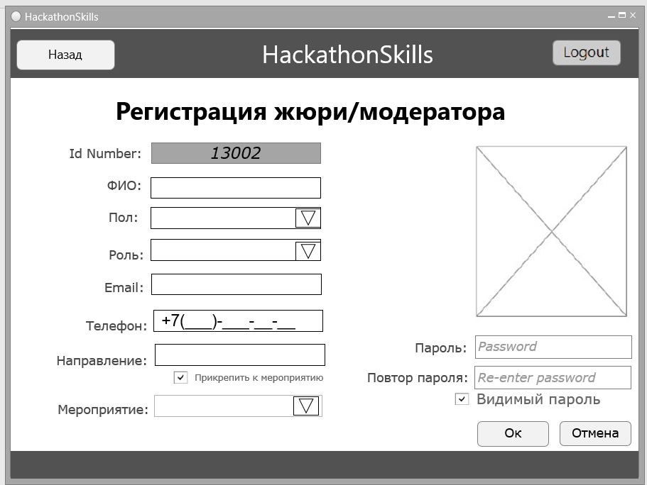

**Окно модератора**

Создайте окно модератора, которое приветствует пользователя при входе – обращается по имени и с учетом времени работы:

9.00-11.00 – Утро

11.01-18.00 – День

18.01 – 24.00 – Вечер

Это окно дает возможность модератору посмотреть все активности мероприятий, внесенных в систему и подать заявку на модерацию активности. При подаче заявки система должна подтвердить пользователю, что заявка отправлена и ожидает одобрения организатора.

Если пользователь пытается подать заявку на активность, время которой совпадает с активностью, на которую модератор одобрен или подал заявку, система сообщает об ошибке и предлагает варианты решения спорной ситуации:

• отмена прошлого мероприятия и заявка на новое;

• отмена заявки на данное мероприятие.

Как только модератор подал заявку в профиле организатора в Окне управления мероприятиями это мероприятие должно быть выделено цветом.

При выборе выделенного мероприятия с помощью контекстного меню реализуйте интерфейс для подтверждения/не подтверждения модератора. При отклонении модератора пользователь должен ввести причину отказа.

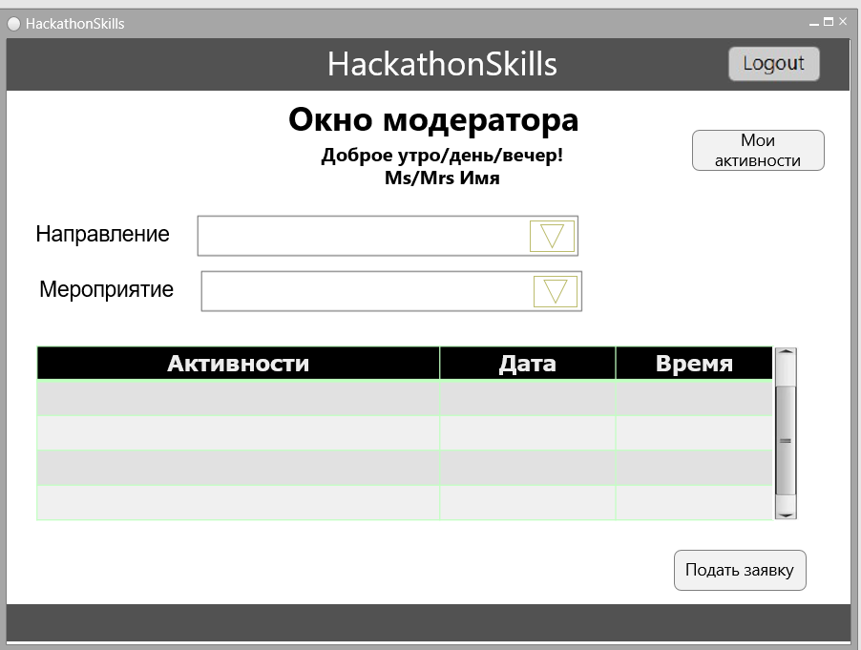

**Окно «Мои активности»**

Реализуйте интерфейс для отслеживания активностей модератора. В данном окне система так же приветствует пользователя, показывает все активности, которые модерирует пользователь. При выборе активности в левом поле справа должна появиться информация об активности:

• участники по активности;

• ресурсы, необходимые для выполнения задания.

Во вкладке с ресурсами модератор может просмотреть список ресурсов для участников, может скачать ресурс, удалить его, добавить ресурс.

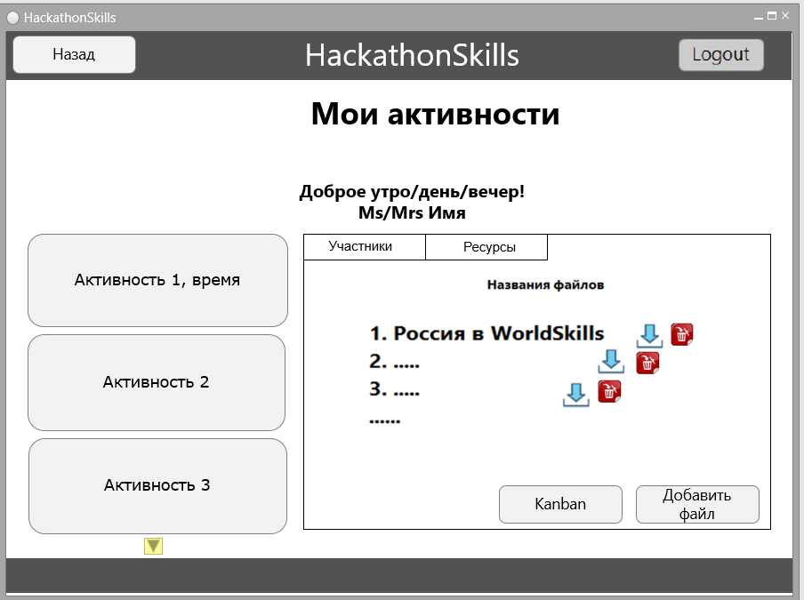

**Окно просмотра участников мероприятий**

Реализуйте интерфейс для просмотра организатором информации об участниках: фото, ФИО, e-mail, телефон. При просмотре участников возможен поиск участника по фамилии или мероприятию.

Кроме того, система должна выводить общее количество участников.

Данное окно позволяет организатору перейти к регистрации участника.

**Окно регистрации участников**

Реализуйте интерфейс для регистрации участника мероприятия. Эта функция доступна организаторам и всем незарегистрированным пользователям. При открытии окна регистрации система генерирует уникальный ID Number, изменить его нельзя.

При регистрации участника необходимо указать

• имя;

• пол (выбор из списка);

• дату в формате ДД.ММ.ГГГГ;

• e-mail;

• телефон в формате +7(___) - ____-___-___;

• страну (выбор из выпадающего списка);

• фото (необязательное поле);

• пароль (с повтором), соответствующий требованиям:

* не менее 6 символов;
* заглавные и строчные буквы;
* не менее одного спецсимвола;
* не менее одной цифры.

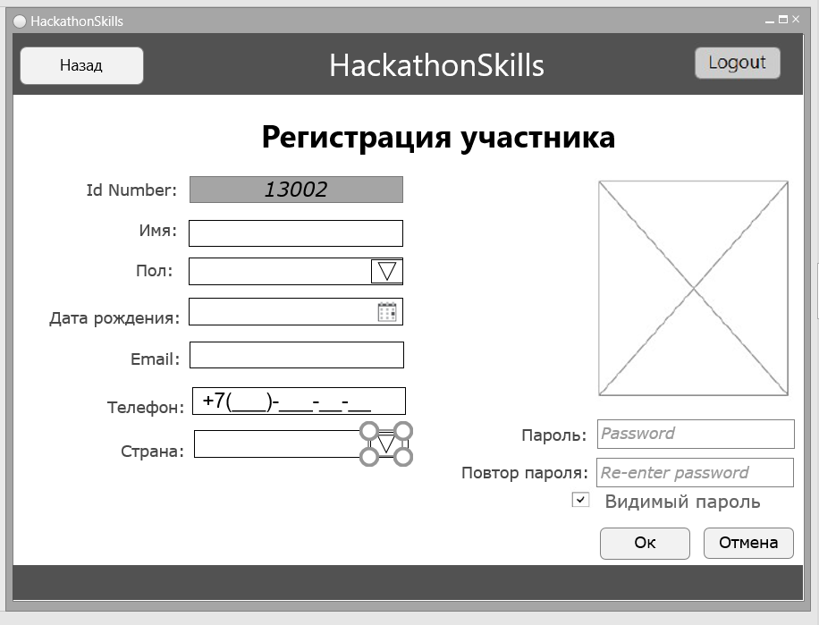

**Модуль 7: Тестирование программных решений**

**Тестирование**

Модульные тесты

Реализуйте 10 unit-тестов на основе технологии TDD для прецедента «Создание мероприятия». Важно, чтобы тестовые данные предусматривали различные ситуации. Например, время окончания мероприятия раньше времени начала мероприятия и т.д.

**Тестовая документация**

Для выполнения процедуры тестирования прецедента «Регистрация участника» Вам нужно описать пять сценариев. Добавление может быть выполнено успешно, а может быть отклонено согласно требованиям предметной области. Необходимо, чтобы варианты тестирования демонстрировали различные исходы работы алгоритма. Для описания тестовых сценариев в ресурсах предоставлен шаблон testing-template.docx.

**Модуль 1: Анализ и проектирование требований, бизнес-процессов**

**Диаграмма деятельности**

Разработайте диаграмму деятельности для прецедента «Регистрация жюри». Сохраните файл с диаграммой в форматах .vsdx и .pdf.

**Проектирование  user story**

Разработайте user story на основе технологии BDD для просмотра активностей модератора. User story предоставьте на проверку отдельным файлом согласно представленного шаблона в ресурсах.

**Модуль 8: Документирование программных решений**

**Документация API**

Руководством компании было принято решение об изменении архитектуры решения в дальнейшем, предполагается организовать взаимодействие с базой данных через API. Подготовьте документацию по API, которая будет полезна для реализации взаимодействия с базой данных.

Убедитесь, что ваша документация API содержит следующую информацию:

* путь для вызова каждой конечной точки;
* какие методы HTTP можно использовать с каждой конечной точкой;
* описание и назначение каждого метода;
* поля данных запроса и куда они идут, например путь, строка запроса или тело;
* объяснение того, какие данные запроса требуются, а какие являются необязательными.

**Руководство пользователя**

Вам необходимо разработать руководство пользователя для вашего настольного приложения, которое описывает последовательность действий для выполнения всех функций вашей системы.

При подготовке документации старайтесь использовать живые примеры и скриншоты вашей системы для более наглядного пояснения шагов работы с различным функционалом.

Обратите внимание на оформление документа: оформите титульный лист, используйте автоматическую нумерацию страниц, разделите руководство на подразделы и сформируйте оглавление, используйте ссылки на рисунки, нумерованные и маркированные списки для описания шагов и т. д.

Сохраните итоговый документ с руководством пользователя в формате Word , используя в качестве названия следующий шаблон: Руководство пользователя XX , где XX - номер вашего рабочего места.